TREM COSTA VERDE EXPRESS
Rota: Espanha Verde – De Bilbao à Santiago de Compostela
(06 dias e 05 noites)
Gostaria de fazer uma viagem gastronômica e cultural pela Espanha Verde, percorrendo e visitando o País Basco, Cantábria, Astúrias e Galiza em um trem de luxo? Um trem que o levará à era de ouro das grandes viagens ferroviárias, ao mesmo tempo que desfruta de todos os confortos e comodidades modernas do século XXI. O Costa Verde Express oferece isso e muito mais. Uma viagem de seis dias para desfrutar e experimentar com todos os sentidos.
ITINERÁRIO

DIA 1: BILBAO – SANTANDER
Bem-vindos à histórica Estação Concordia de Bilbao e ao início desta aventura ferroviária pela Espanha Verde. Após um breve passeio pela cidade, descobriremos a mistura de tradição, arquitetura contemporânea e transformação urbana que define a capital da Biscaia hoje. Após o almoço, iniciaremos nossa viagem para Santander, percorrendo a costa cantábrica. Tempo livre para desfrutar da atmosfera elegante da capital cantábrica antes do jantar. Pernoite em Santander.
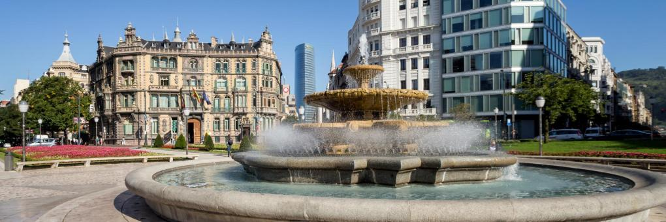
DIA 2: SANTANDER – SANTILLANA DEL MAR – LLANES
Café da manhã a bordo enquanto o trem continua sua jornada através de paisagens verdejantes e vilarejos encantadores do norte da Espanha. A viagem do dia nos leva a Santillana del Mar, uma das cidades medievais mais bem preservadas da Espanha. Após visitar a cidade e almoçar, a viagem continua em direção às Astúrias, seguindo a costa cantábrica até chegar a Santillana del Mar, uma charmosa cidade litorânea de frente para o mar. Jantar e pernoite no destino.
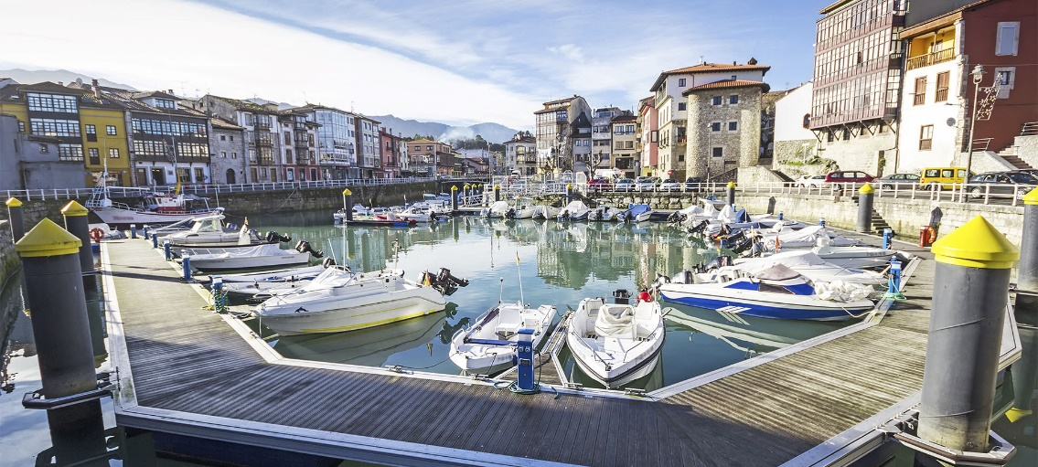
DIA 3: LLANES – ARENAS DE CABRALES – OVIEDO
Após o café da manhã, exploraremos os arredores naturais dos Picos de Europa e Arenas de Cabrales, onde montanhas, tradição e paisagens se combinam para criar uma das etapas mais evocativas da viagem. Após o almoço, seguiremos para Oviedo, a elegante capital do Principado das Astúrias. Passaremos pelo seu centro histórico antes de retornar ao trem para o jantar. Pernoite no destino.

DIA 4: OVIEDO – GIJON – LUARCA
A viagem continua ao longo da costa asturiana, alternando entre paisagens marítimas, pequenas cidades e vistas panorâmicas do Mar Cantábrico. Faremos uma parada em Gijón, cidade litorânea conhecida por seu caráter cultural e gastronômico. À tarde, o trem seguirá para Luarca, a vila branca na costa verde. Tempo livre para aproveitar o ambiente antes do jantar. Pernoite a bordo.
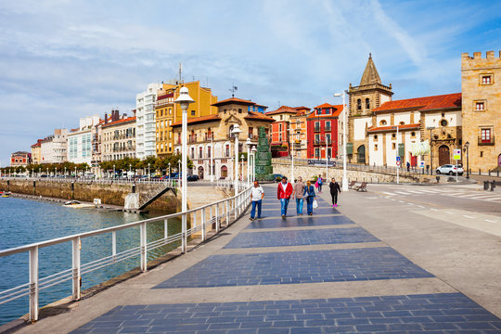
DIA 5: LUARCA – RIBADEO – TARAMUNDI – VIVEIRO
Enquanto desfruta do café da manhã a bordo, o trem seguirá para a Galícia, atravessando algumas das paisagens mais belas da costa atlântica. O dia combinará visitas a Ribadeo e Taramundi, onde a tradição, a natureza e o patrimônio etnográfico preservam a essência do norte da Espanha. Chegada a Viveiro, jantar e pernoite.

DIA 6: VIVEIRO – FERROL – SANTIAGO DE COMPOSTELA
Durante nosso último café da manhã a bordo, chegaremos a Ferrol. De lá, viajaremos para Santiago de Compostela, cidade monumental e destino histórico de peregrinos. Após uma visita guiada e um almoço de despedida, concluiremos esta experiência ferroviária pela Espanha Verde.

SAÍDAS DE BILBAO EM 2027:

Maio: 15, 29
Junho: 12
Setembro: 18
Outubro: 02

PREÇOS POR PESSOA EM EUROS:

A partir de EUR 5.300 (valor do pacote por pessoa em cabine Suíte Gran Classe Dupla)
A partir de EUR 9.550 (valor do pacote por pessoa em cabine Suíte Gran Classe Single)

Valores descritos acima não incluem IOF que será aplicado no valor total do pacote.

SERVIÇOS INCLUÍDOS:
- Acomodação em Grand Class Suite a bordo do trem (cama de 120 cm x 185 cm);
- Bebida de boas-vindas e aperitivo;
- Pack – Gift (necessário saco com produtos de higiene e pantufas);
- Água mineral gratuita;
- Todos os cafés da manhã;
- Todos os jantares e almoços, da mais seleta gastronomia, a bordo do trem ou em restaurantes de primeira classe (incluindo vinho, água, refrigerantes e café);
- Atividades a bordo: música ao vivo e apresentações, festas no vagão-bar, dança e muito mais;
- Ingressos para museus, monumentos e shows;
- Passeios e visitas agendadas;
- ônibus de luxo, que acompanha o trem durante todo o trajeto;
- Festa de gala de final de viagem.

SERVIÇOS NÃO INCLUÍDOS:
- Passagem aérea do Brasil à Bilbao e de Santiago de Compostela ao Brasil, bem como suas taxas de embarque;
- Seguro de viagem;
- Imposto IOF que deverá ser acrescido ao valor total final do pacote;
- Qualquer item não mencionado com incluído.

TREM COSTA VERDE EXPRESS
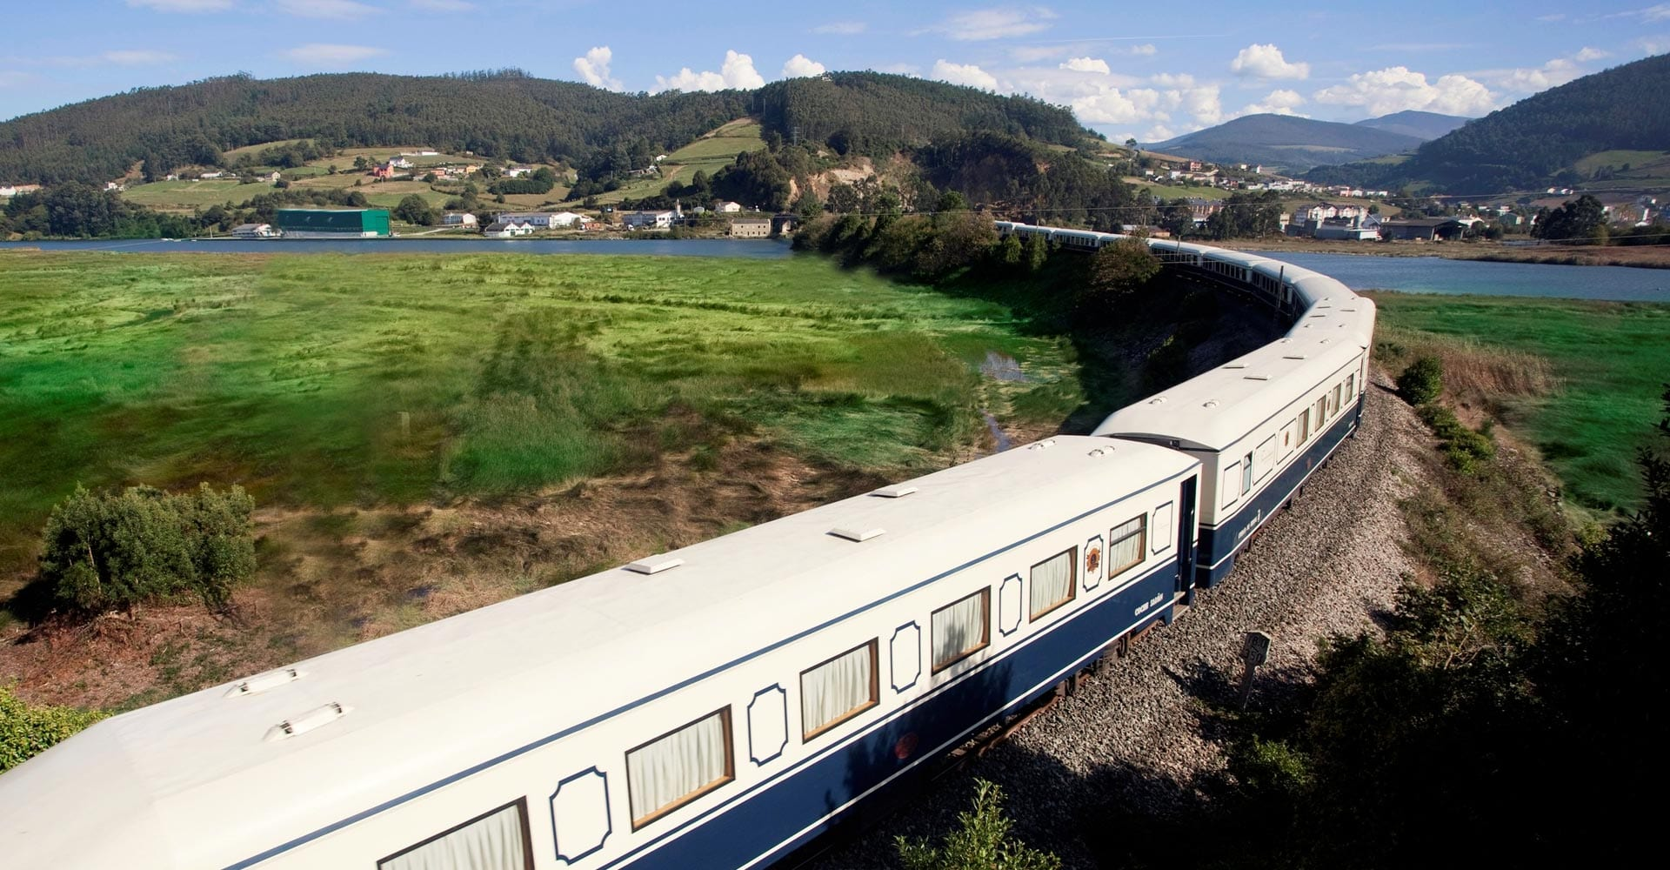
Imagine um trem de luxo onde pode desfrutar e relaxar durante seis dias e cinco noites, transformando-o na sua sala de estar, no seu transporte, no seu ponto de encontro, no seu restaurante, no seu quarto ou na sua pista de dança. Em que todos os dias acordará em um local diferente com paisagens únicas a partir do conforto do seu quarto ou de qualquer um dos nossos quartos sugestivos. Durante o dia, quando estamos fazendo nossas visitas, recomendamos roupas e calçados confortáveis. À noite você pode optar por uma roupa mais formal.

Depois do jantar, você pode desfrutar de uma noite de lazer. Todas as noites há apresentações ao vivo ou dança a bordo. Você também pode optar por tomar uma bebida mais tranquila em outro dos vagões lounge, dar um passeio pela cidade onde estamos ou retirar-se mais cedo para a privacidade do seu quarto. Para facilitar o descanso, uma vez terminado o dia, o trem permanece parado na estação durante a noite.

VAGÃO RESTAURANTE
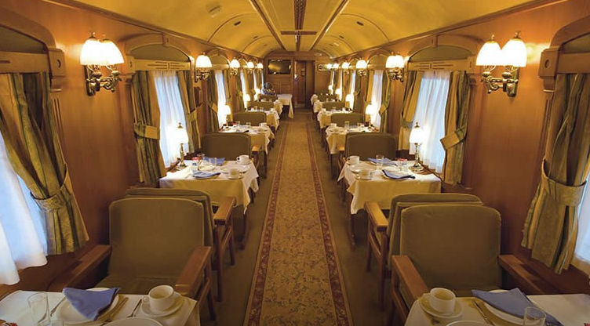
A viagem no Costa Verde Express é também uma viagem pela melhor gastronomia da Galiza, Astúrias, Cantábria e País Basco, reconhecida em todo o mundo pela qualidade dos seus profissionais e das suas matérias-primas.

VAGÃO LOUNGE
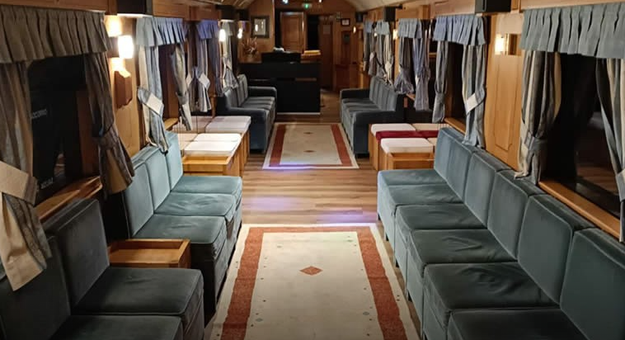
O requintado bufê de nossos cafés da manhã é complementado pelo atendimento personalizado de nossos garçons. As especialidades locais marcam presença durante a viagem, fazendo com que cada dia comece de uma forma diferente e original, até à mesa.

Ao almoço e ao jantar, alterna-se o catering a bordo, nos elegantes salões do trem, com uma seleção dos melhores restaurantes. Uma apetitosa proposta gastronômica, regada com os melhores vinhos das denominações de origem do norte de Espanha.

CABINE SUÍTE GRAN CLASE
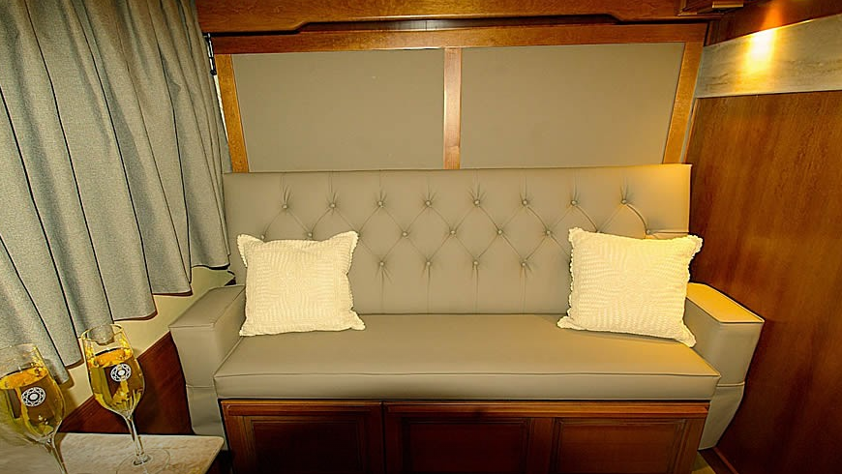
Posição Diurna

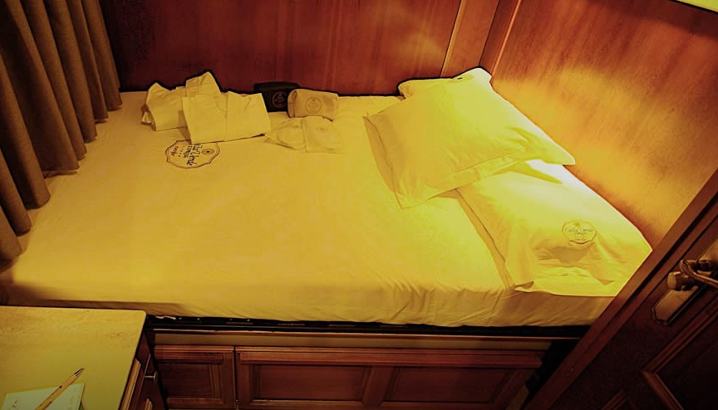
Posição Noturna

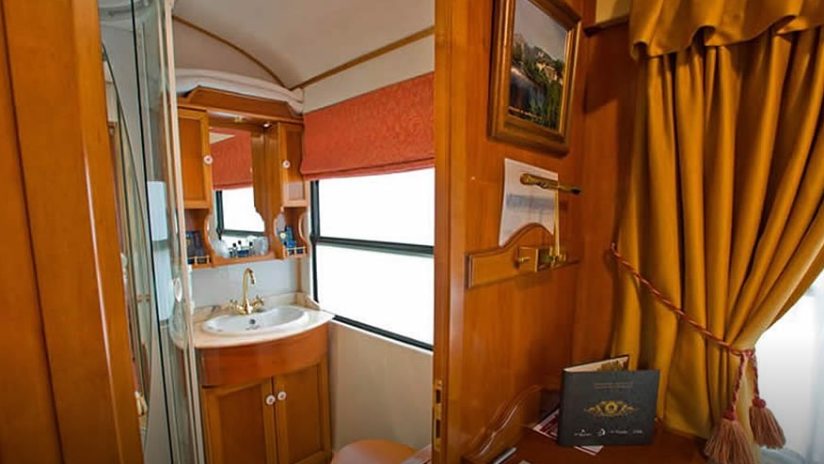
Banheiro Suíte Gran Clase

Toda a tripulação do Costa Verde Express está à sua disposição 24 horas por dia, treinada para oferecer atendimento personalizado em diversos idiomas. A equipa é liderada por um Gestor de Expedição, que assumirá as rédeas deste cruzeiro ferroviário, garantindo a máxima qualidade de serviço dentro e fora do trem.
